ПРОГРАММА
IV Международная научно-практическая конференция
Международного сетевого института в сфере ПОД/ФТ
«Эпоха криптоэкономики: новые вызовы и Регтех в сфере ПОД/ФТ»
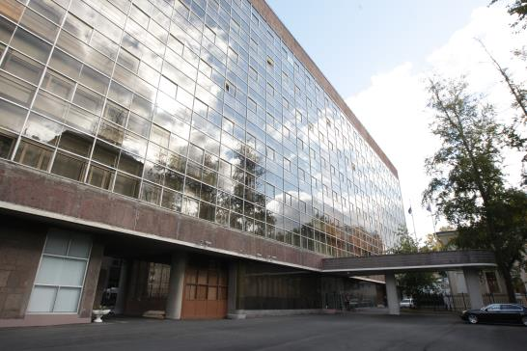
Российская Федерация, г. Москва
12-14 ноября 2018 г.

Уважаемые участники Форума
«Эпоха криптоэкономики: новые вызовы и Регтех
в сфере ПОД/ФТ»
От имени Федеральной службы по финансовому мониторингу
я приветствую вас в столице России!

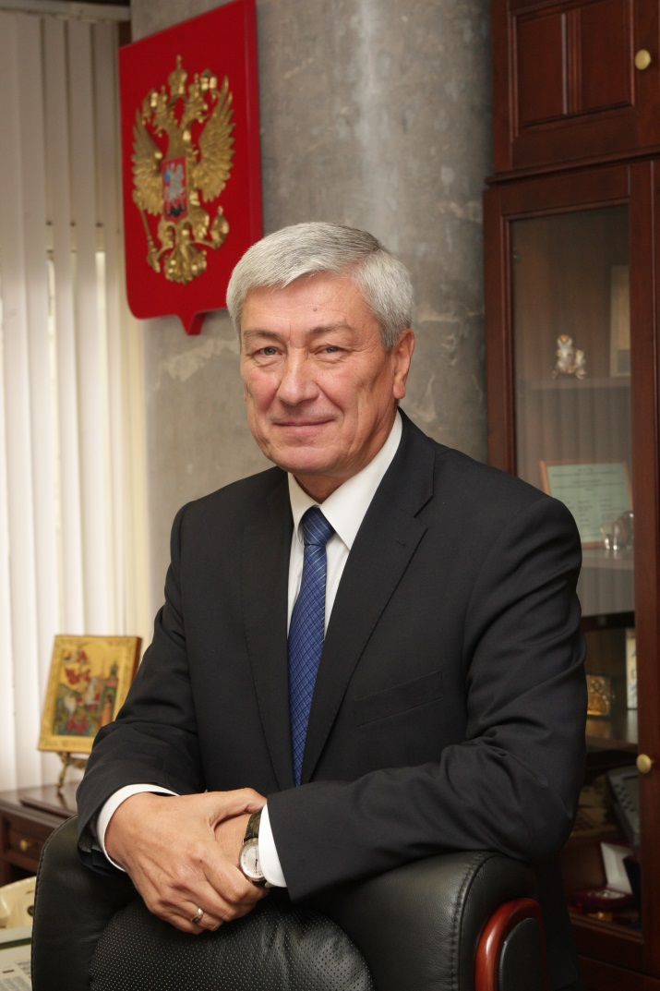
В век цифровых технологий те, кто прокладывает новые маршруты в финансах и экономике, должны быть в одной команде с теми, кто думает о регулировании и контроле. Иначе угрозы и риски будут неуправляемы. В нашей предметной области – противодействие отмыванию преступных доходов и финансированию терроризма – международные стандарты призывают страны к применению мер по снижению рисков, которые несут в себе новые виды финансовых услуг, задолго до появления криптовалют, блокчейна и самого термина “Финтех”.
Важную роль в борьбе играют научные и образовательные организации. Объединение усилий органов финансового мониторинга, академического сообщества и университетов Международного cетевого Института в сфере ПОД/ФТ будет способствовать укреплению и развитию системы международной и региональной финансовой безопасности.

С уважением,
директор Федеральной службы по финансовому мониторингу Ю.А. Чиханчин
О IV МЕЖДУНАРОДНОЙ НАУЧНО-ПРАКТИЧЕСКОЙ КОНФЕРЕНЦИИ 2018
«Эпоха криптоэкономики: новые вызовы и Регтех в сфере ПОД/ФТ»
МЕЖДУНАРОДНАЯ КОНФЕРЕНЦИЯ -  площадка для обсуждения, анализа тенденций и обмена опытом в целях борьбы с отмыванием преступных доходов и финансированием терроризма.  Ежегодно площадка принимает представителей органов государственной власти, госкорпораций, бизнеса и финансовых учреждений, научных и образовательных организаций, представителей структур государств ЕАГ, осуществляющих регулирование и надзор в сфере ПОД/ФТ.  Программа включает в себя Пленарное заседание, заседание Совета Международного сетевого института (МСИ) в сфере ПОД/ФТ, секционные дискуссии, студенческий форум по тематике ПОД/ФТ и спортивные соревнования. |  | КЛЮЧЕВЫЕ ТЕМЫ КОНФЕРЕНЦИИ 2018  - Последние тенденции в сфере борьбы с отмыванием денег: криптоэкономика и криптофинансы, блокчейн-преступность  - Технологии и таланты: мета-навыки vs традиционные компетенции  - Искусственный интеллект: реальный вариант совершенствования ПОД/ФТ  - Финтех, право и ФАТФ: шаг вперед  - Регуляторные технологии в сфере ПОД/ФТ: цифровой иммунитет  - Синтетическая идентичность и мошенничество: растущий риск финансовых преступлений
МИССИЯ КОНФЕРЕНЦИИ  Содействие внедрению инновационных предложений для совершенствования системы ПОД/ФТ и повышение уровня соответствия стандартам ФАТФ |  | ЦЕЛИ ФОРУМА  Всестороннее обсуждение современных трендов в сфере борьбы с отмыванием денег  Презентация новейших инициатив и проектов по развитию цифровой экономики в сфере ПОД/ФТ

«Тема сегоднешнего мероприятия совершенно точно характеризует наступившую эру, и наша конференция как нельзя более своевременна. Задача финансовых IT-компаний, регулятора и политиков заключается в том, чтобы гарантировать развитие технологий таким образом, чтобы обеспечить максимальные возможности и свести к минимуму риски для нашего общества» Игорь Борисович Дивинский, первый заместитель Комитета по финансовому рынку Государственной Думы Федерального Собрания Российской Федерации | «При принятии программы фундаментальных исследований Президиума РАН была серьезная дискуссия – принимать программу или нет. Но лично я считаю, что было принято правильное решение, что данное направление нужно, безусловно, поддержать. И те гигантские усилия, о которых говорил Юрий Анатольевич Чиханчин, связанные с работой Международного сетевого института в сфере ПОД/ФТ – исключительно важное и большое дело» Геннадий Андреевич Месяц, академик Российской академии наук, член Президиума РАН

Из выступлений на III Международной научно-практической конференции образовательных и научных организаций Международного сетевого института в сфере ПОД/ФТ «Финтех и Регтех: возможности, угрозы и риски финансовых технологий», 21-23 ноября 2017 г., г. Москва

ПРОГРАММА МЕЖДУНАРОДНОЙ КОНФЕРЕНЦИИ
1 ДЕНЬ: ПЛЕНАРНОЕ ЗАСЕДАНИЕ И ЮБИЛЕЙНОЕ ЗАСЕДАНИЕ СОВЕТА МСИ В СФЕРЕ ПОД/ФТ
Место проведения: ФИАН
08:30–09:30 | Регистрация участников
09.30 –10.00 | Открытие Конференции  Колачевский Николай Николаевич, директор Федерального государственного бюджетного учреждения науки Физического института им. П.Н. Лебедева Российской академии наук, член-корреспондент РАН  Приветственное выступление  Чиханчин Юрий Анатольевич, директор Федеральной службы по финансовому мониторингу  Приветственное слово  - Серышев Анатолий Анатольевич, помощник Президента Российской Федерации  - Фурсенко Андрей Александрович, помощник Президента Российской Федерации  - Котюков Михаил Михайлович, Министр науки и высшего образования Российской Федерации  - Дивинский Игорь Борисович, первый заместитель председателя Комитета Государственной Думы Федерального Собрания Российской Федерации по финансовому рынку  - Сергеев Александр Михайлович, президент Российской академии наук  - Месяц Геннадий Андреевич, академик Российской академии наук, член Президиума РАН
10.00 –11.00 | Пленарная дискуссия  Новости, мнения и возникающие проблемы: последние тенденции в сфере борьбы с отмыванием денег и финансированием терроризма  - Криптоэкономика и криптофинансы. Блокчейн–экономика. Блокчейн-преступность  - Подготовки к взаимной оценке: технологии и результат  - Искусственный интеллект (ИИ) в борьбе с отмыванием преступных доходов  - ИИ: оптимизация прогностического потенциала "контролируемого обучения" для выявления и исследования потенциальных рисков ПОД  - Технологии и таланты: мета-навыки vs традиционные компетенции  - Финтех, право и ФАТФ: шаг вперед  Модератор  Колачевский Николай Николаевич, директор Федерального государственного бюджетного учреждения науки Физического института им. П.Н. Лебедева Российской академии наук, член-корреспондент РАН  Спикеры  - Чиханчин Юрий Анатольевич, директор Федеральной службы по финансовому мониторингу  - Балега Юрий Юрьевич, вице-президент Российской академии наук (по согласованию, с определением темы)  - Стриханов Михаил Николаевич, ректор Национального исследовательского ядерного университета МИФИ (по согласованию, с определением темы)  - Бахтизин Альберт Рауфович, директор Центрального экономико-математического института Российской академии наук (по согласованию, с определением темы)  - Эскиндаров Михаил Абдурахманович, ректор Финансового университета при Правительстве Российской Федерации (по согласованию, с определением темы)  - Войтоловский Федор Генрихович, директор Национального исследовательского института мировой экономики и международных отношений Российской академии наук (определение темы)  - Система поддержки принятия решений в сфере ПОД/ФТ  Леонидов Андрей Владимирович, заведующий Лабораторией математического моделирования сложных систем Отделения теоретической физики ФИАН  - Бажанов Евгений Петрович, ректор Дипломатической академии Министерства иностранных дел Российской Федерации (по согласованию, с определением темы)  - Представители ПФР государств-членов ЕАГ  - Представители Федеральной службы по финансовому мониторингу  - Ректоры университетов – участников Международного сетевого института в сфере ПОД/ФТ  - Представители Российской академии наук
11.00 – 11.30 | Перерыв
11.30 – 13.00 | Юбилейное заседание Cовета Международного сетевого института в сфере ПОД/ФТ  Председатель заседания  Чиханчин Юрий Анатольевич, директор Федеральной службы по финансовому мониторингу, председатель Совета Международного сетевого института в сфере ПОД/ФТ  Сопредседатель заседания  Стриханов Михаил Николаевич, ректор Национального исследовательского ядерного университета МИФИ, заместитель председателя Совета Международного сетевого института в сфере ПОД/ФТ  Спикеры  - Представители ПФР;  - Ректоры университетов – участников Международного сетевого института в сфере ПОД/ФТ
13.00 – 14.30 | Обеденный перерыв
14.30 – 18.00 | Продолжение Пленарной дискуссии  Модераторы  - Колачевский Николай Николаевич, Директор Федерального государственного бюджетного учреждения науки Физического института им. П.Н. Лебедева Российской академии наук  - Глотов Владимир Иванович, заместитель директора Федеральной службы по финансовому мониторингу, директор Института финансовой и экономической безопасности (ИФЭБ) Национального исследовательского ядерного университета «МИФИ»  Спикеры  - Искусственный интеллект в предсказании банковских дефолтов  Лоскутов Игорь Николаевич, Руководитель Межрегионального управления Федеральной службы по финансовому мониторингу по Северо-Западному федеральному округу  - Представитель Банка ВТБ (ПАО) (по согласованию, с определением темы)  - Представитель ПАО «Сбербанк России» (по согласованию, с определением темы)  - Представитель Информационного ресурса СПАРК- Интерфакс (по согласованию, с определением темы)  - Волуевич Игорь Евгеньевич, помощник директора Федеральной службы по финансовому мониторингу (по согласованию, с определением темы)  - Представители Федеральной службы по финансовому мониторингу  - Ректоры университетов – участников Международного сетевого института в сфере ПОД/ФТ  - Представители профессорско-преподавательского состава вузов Международного сетевого института в сфере ПОД/ФТ  - Аспиранты вузов Международного сетевого института в сфере ПОД/ФТ  - Представители бизнес-сообществ
18.00 – 18.15 | Итоги рабочего дня

2 ДЕНЬ: РАБОТА СЕКЦИЙ
Место проведения: секция 1,2,3,4 – ФИАН; секция 5,6,7,8 – НИЯУ МИФИ

09.00 – 10:00 | Регистрация участников
09:30 – 10.00 | Приветственное слово:  - Глотов Владимир Иванович, заместитель директора Федеральной службы по финансовому мониторингу, директор ИФЭБ НИЯУ МИФИ  - Колачевский Николай Николаевич, директор Федерального государственного бюджетного учреждения науки Физического института им. П.Н. Лебедева Российской академии наук
10:00 – 18.00 | Секция 1. Искусственный интеллект и проблема ПОД/ФТ  Модератор  Леонидов Андрей Владимирович, заведующий Лабораторией математического моделирования сложных систем Отделения теоретической физики ФИАН  Спикеры  - Искусственный интеллект и системы поддержки принятия решений в сфере ПОД/ФТ  Леонидов Андрей Владимирович, заведующий Лабораторией математического моделирования сложных систем Отделения теоретической физики ФИАН  - Криптовалюты и проблема ПОД/ФТ  Михайлов Дмитрий Михайлович, старший научный сотрудник Лаборатории математического моделирования сложных систем ФИАН  - Представитель Лаборатории МФТИ/Сбербанк (по согласованию, с определением темы)  - Фрод в агентной модели банковской системы  Ермолова Мария Дмитриевна, аспирант, стажер-исследователь НИУ ВШЭ, Младший научный сотрудник Лаборатории математического моделирования сложных систем ФИАН;  Нечитайло Владимир Александрович, высококвалифицированный старший научный сотрудник Лаборатории физики высоких энергий ФИАН;  Пеникас Генрих Иозевич, доцент Высшей школы экономики, Старший научный сотрудник Лаборатории математического моделирования сложных систем ФИАН
13:30 – 18.00 | Секция 2. Развитие профессиональных квалификаций в сфере ПОД/ФТ (круглый стол)  - Цифровизация – вызов традиционной модели подготовки кадров  - Система независимой оценки квалификаций в сфере ПОД/ФТ  - Интеграция Профессионального стандарта в процесс обучения и повышения квалификации специалистов в сфере ПОД/ФТ  - Профессионально-общественная аккредитация образовательных программ  - Унификация квалификационных требований к специалистам в сфере ПОД/ФТ в рамках стран-участниц ЕАЭС и других организаций международного сотрудничества  Модератор  Годин Владимир Викторович, заведующий кафедрой информационных систем Государственного университета управления  Спикеры  - Цифровая трансформация – изменение модели и содержания подготовки кадров  Годин Владимир Викторович, заведующий кафедрой информационных систем Государственного университета управления  - Особенности подготовки кадров в сфере ПОД/ФТ в кредитных организациях и система независимой оценки квалификаций  Чулкова Алла Михайловна, заместитель руководителя по ПОД/ФТ Ассоциации банков Северо-Запада  - Архитектура системы независимой оценки квалификации в сфере ПОД/ФТ  Година Елена Владимировна, руководитель Центра оценки квалификаций в сфере ПОД/ФТ (Лаборатория «УТУ»)  - Представители Федеральной службы по финансовому мониторингу  - Представители ЦБ, банков, телекомов, ломбардов, и пр.  - Представители профессорско-преподавательского состава вузов Международного сетевого института  - Представители бизнес-сообществ
10:00 – 18.00 | Секция 3. Требования к методологии оценки результативности исследований и разработок (круглый стол)  Модератор  Иванов Олег Викторович, заместитель директора по развитию Федерального государственного бюджетного учреждения науки Физического института им. П.Н. Лебедева Российской академии наук  Спикеры  - Броницкий Тимур Леонидович, департамент мониторинга, анализа и научно-технологического прогноза Министерства науки и высшего образования Российской Федерации  - Хохлов Алексей Ремович, вице-президент РАН  - Представитель Web of Science  - Представитель Scopus  - Представитель Science Direct  - Представитель ГПНТБ  - Манцевич Николай Маркович, доктор технических наук, Росатом
10:00 – 18.00 | Секция 4. Экосистемы финтеха и регулирование финансового сектора  Модератор  Жуков Станислав Вячеславович, заместитель директора Национального исследовательского института мировой экономики и международных отношений Российской академии наук (ИМЭМО РАН)  Спикеры  - Инвестиции в криптопроекты: масштабы и география  Жуков Станислав Вячеславович, заместитель директора ИМЭМО РАН  - Блокчейн и торговля сырьем  Копытин Иван Александрович, старший научный сотрудник Центра энергетических исследований ИМЭМО РАН  - Развитие биржевой инфраструктуры и рынка деривативов на криптовалюты  Масленников Александр Оскарович, научный сотрудник Центра энергетических исследований ИМЭМО РАН
13.00 – 14.00 | Обеденный перерыв
14.00 – 18.00 | Продолжение работы Секции 1, Секции 2, Секции 3, Секции 4
Место проведения: НИЯУ МИФИ
Студенческий Форум по тематике ПОД/ФТ «Цифровая экономика в контексте национальной безопасности»
09.30 – 10.00 | Регистрация участников
10:00 – 13.00 | Секция 5. Цифровые финансовые активы: риски в сфере ПОД/ФТ  - Классификация цифровых финансовых активов (ЦФА)  - Анонимность ЦФА как риск в сфере ПОД/ФТ  - Методы деанонимизации ЦФА  - Трансграничность ЦФА как риск в сфере ПОД/ФТ  - Методы локализации ЦФА  - Международный опыт деанонимизиции и локализации ЦФА в интересах ПОД/ФТ  Модератор  Крылов Григорий Олегович, профессор НИЯУ МИФИ, Финансового университета  Сильнов Дмитрий Сергеевич, доцент НИЯУ МИФИ
10.00 – 13.00 | Секция 6. Система комплаенс - механизм ПОД/ФТ  - Банки – элементы финансовой системы, а не надзорные структуры ПФР  - Роль кадрового ресурса в комплаенс (системе комплаенс)  - Профессиональные конфликты в комплаенс  - Мировой опыт комплаенс как инструмента ПОД/ФТ  Модератор  Леонов Павел Юрьевич, доцент НИЯУ МИФИ
10.00 – 13.00 | Секция 7. Финтех - оценка корпоративной экономической безопасности  Модератор  Когденко Вера Геннадьевна, заведующая кафедрой финансового менеджмента НИЯУ МИФИ  Комиссарова Ирина Петровна, заведующая кафедрой бухгалтерского учета и аудита НИЯУ МИФИ
13.00 – 14.00 | Обеденный перерыв
14.00 – 14.30 | Регистрация участников спортивных состязаний
14.30 – 17.30 | Спортивные Состязания  Участники:  - Студенты и аспиранты вузов Международного сетевого института в сфере ПОД/ФТ
Научно-практический семинар «Противодействие коррупции как фактор стабильного экономического развития»
13.30 – 14.00 | Регистрация участников научно-практического семинара
14.00 – 18.00 | Секция 8. Научно-практический семинар «Противодействие коррупции как фактор стабильного экономического развития»  Модератор  Морозов Николай Владимирович, доцент НИЯУ МИФИ
Закрытие студенческого форума
17.30 – 19.00 | Подведение итогов работы секций. Закрытие студенческого форума  Председатель  Норкина Анна Николаевна, заместитель директора Института финансовой и экономической безопасности НИЯУ МИФИ  Выступления модераторов секций  - Крылов Григорий Олегович, профессор НИЯУ МИФИ, Финансового университета  - Сильнов Дмитрий Сергеевич, доцент НИЯУ МИФИ  - Когденко Вера Геннадьевна, заведующая кафедрой финансового менеджмента НИЯУ МИФИ Комиссарова Ирина Петровна, заведующая кафедрой бухгалтерского учета и аудита НИЯУ МИФИ  - Морозов Николай Владимирович, доцент НИЯУ МИФИ  Награждение участников спортивных состязаний  Заключительное слово  Глотов Владимир Иванович, заместитель директора Федеральной службы по финансовому мониторингу, директора ИФЭБ НИЯУ МИФИ

3 ДЕНЬ: ЗАКРЫТИЕ КОНФЕРЕНЦИИ
Место проведения: ФИАН
10.00 – 11:30 | Подведение итогов работы секций  Закрытие конференции  Сопредседатели:  - Глотов Владимир Иванович, заместитель директора Федеральной службы по финансовому мониторингу, директора ИФЭБ НИЯУ МИФИ  - Колачевский Николай Николаевич, директор Федерального государственного бюджетного учреждения науки Физического института им. П.Н. Лебедева Российской академии наук  Выступления модераторов секций  - Годин Владимир Викторович, заведующий кафедрой информационных систем Государственного университета управления  - Иванов Олег Викторович, заместитель директора по развитию Федерального государственного бюджетного учреждения науки Физического института им. П.Н. Лебедева Российской академии наук  - Леонидов Андрей Владимирович, заведующий Лабораторией математического моделирования сложных систем Отделения теоретической физики ФИАН  - Жуков Станислав Вячеславович, заместитель директора Национального исследовательского института мировой экономики и международных отношений Российской академии наук  - Норкина Анна Николаевна, заместитель директора Института финансовой и экономической безопасности НИЯУ МИФИ  Заключительное слово  - Глотов Владимир Иванович, заместитель директора Федеральной службы по финансовому мониторингу , директора ИФЭБ НИЯУ МИФИ  - Колачевский Николай Николаевич, директор Федерального государственного бюджетного учреждения науки Физического института им. П.Н. Лебедева Российской академии наук

Программный комитет конференции
Председатель Программного комитета – Чиханчин Юрий Анатольевич, директор Федеральной службы по финансовому мониторингу Российской Федерации, председатель Совета Международного сетевого института в сфере ПОД/ФТ
Сопредседатели Программного комитета:
- Котюков Михаил Михайлович, Министр науки и высшего образования Российской Федерации
- Сергеев Александр Михайлович, президент Российской академии наук

Члены Программного комитета:

- Абламейко Сергей Владимирович, ректор Белорусского государственного университета, член Совета Международного сетевого института в сфере ПОД/ФТ
- Адамкулова Чинара Усенбековна, ректор Кыргызского национального университета имени Жусупа Баласагына, член Совета Международного сетевого института в сфере ПОД/ФТ
- Алишеров Бакытбек Автандилович, директор Учебно-методического центра Государственной службы финансовой разведки при Правительстве Кыргызской Республики, член Совета Международного сетевого института в сфере ПОД/ФТ
- Альбеков Адам Умарович, ректор Ростовского государственного экономического университета, член Совета Международного сетевого института в сфере ПОД/ФТ
- Балега Юрий Юрьевич, вице-президент Российской академии наук
- Бегалов Баходир Абдусаломович, ректор Ташкентского финансового института, член Совета Международного сетевого института в сфере ПОД/ФТ
- Болтабаев Махмуджон Рустамович, ректор Ташкентского государственного экономического университета, член Совета Международного сетевого института в сфере ПОД/ФТ
- Гадоев Эркин Файзиевич, ректор Налоговой академии Государственного налогового комитета Республики Узбекистан, член Совета Международного сетевого института в сфере ПОД/ФТ
- Гришин Виктор Иванович, ректор Российского экономического университета имени Г.В. Плеханова, член Совета Международного сетевого института в сфере ПОД/ФТ
- Войтоловский Федор Генрихович, директор Национального исследовательского института мировой экономики и международных отношений Российской академии наук, академик Российской академии наук
- Забелин Алексей Григорьевич, ректор Московского финансово-юридический университета МФЮА, член Совета Международного сетевого института в сфере ПОД/ФТ
- Иванченко Сергей Николаевич, ректор Тихоокеанского государственного университета, член Совета Международного сетевого института в сфере ПОД/ФТ
- Каньязов Есемурат Султамуратович, ректор Ташкентского государственного юридического университета, член Совета Международного сетевого института в сфере ПОД/ФТ
- Кокшаров Виктор Анатольевич, ректор Уральского федерального университета имени Первого Президента России Б.Н. Ельцина, член Совета Международного сетевого института в сфере ПОД/ФТ
- Коржова Наталья Артемовна, президент АО "Финансовая академия" Министерства финансов Республики Казахстан, член Совета Международного сетевого института в сфере ПОД/ФТ
- Колачевский Николай Николаевич, директор Федерального государственного бюджетного учреждения науки Физического института им. П.Н. Лебедева Российской академии наук, член-корреспондент РАН
- Кубеев Еркин Кинoятович, ректор Карагандинского государственного университета, им. академика Е.А. Букетова, член Совета Международного сетевого института в сфере ПОД/ФТ
- Кудрат Камбар Давлатзода, ректор Финансово-экономического института Таджикистана, член Совета Международного сетевого института в сфере ПОД/ФТ
- Кузнецов Олег Леонидович, президент Российской академии естественных наук, член Совета Международного сетевого института в сфере ПОД/ФТ
- Лобанов Иван Васильевич, ректор Государственного университета управления, член Совета Международного сетевого института в сфере ПОД/ФТ
- Макаров Валерий Леонидович, директор Центрального экономико-математического института Российской академии наук, академик Российской академии наук
- Насыров Алмаз Турусбекович, ректор Академии государственного управления при Президенте Кыргызской Республики, член Совета Международного сетевого института в сфере ПОД/ФТ
- Нечаев Владимир Дмитриевич, и.о. ректора Севастопольского государственного университета, член Совета Международного сетевого института в сфере ПОД/ФТ
- Нифадьев Владимир Иванович, ректор Кыргызско-Российского Славянского университета им. Первого Президента Российской Федерации Б.Н. Ельцина, член Совета Международного сетевого института в сфере ПОД/ФТ
- Новиков Александр Владимирович, ректор Новосибирского государственного университета экономики и управления «НИНХ», член Совета Международного сетевого института в сфере ПОД/ФТ
- Осипов Геннадий Васильевич, президент Института социально-политических исследований Российской академии наук, академик Российской академии наук
- Рудской Андрей Иванович, ректор Санкт-Петербургского политехнического университета Петра Великого, член-корреспондент Российской академии наук, член Совета Международного сетевого института в сфере ПОД/ФТ
- Салихов Нурали Назарович, ректор Российско-Таджикского (Славянского) университета, член Совета Международного сетевого института в сфере ПОД/ФТ
- Тешабаев Тулкин Закирович, ректор Ташкентского университета информационных технологий, член Совета Международного сетевого института в сфере ПОД/ФТ
- Фалалеев Андрей Павлович, ректор Крымского федерального университета имени В.И. Вернадского, член Совета Международного сетевого института в сфере ПОД/ФТ
- Хабриева Талия Ярулловна, директор Института законодательства и сравнительного правоведения при Правительстве Российской Федерации, академик Российской академии наук, член Совета Международного сетевого института в сфере ПОД/ФТ
- Читиленчери Патийил Равиндранатхан, почетный профессор и член правления Института управления и предпринимательства Ксавье (XIME) , член Совета Ассоциации бизнес-школ стран БРИКС, г. Бангалор, Индия (по согласованию)
- Чупрунов Евгений Владимирович, ректор Нижегородского государственного университета имени Н.И. Лобачевского, член Совета Международного сетевого института в сфере ПОД/ФТ
- Шимов Владимир Николаевич, ректор Белорусского государственного экономического университета, член Совета Международного сетевого института в сфере ПОД/ФТ
- Эскиндаров Михаил Абдурахманович, ректор Финансового университета при Правительстве Российской Федерации, член Совета Международного сетевого института в сфере ПОД/ФТ

Организационный комитет конференции
Председатель оргкомитета – Глотов Владимир Иванович, заместитель директора Федеральной службы по финансовому мониторингу , директор ИФЭБ НИЯУ МИФИ, заместитель председателя Совета Международного сетевого института в сфере ПОД/ФТ
Сопредседатели организационного комитета:
- Лукашевич Марина Борисовна, статс-секретарь - заместитель Министра науки и высшего образования Российской Федерации
- Колачевский Николай Николаевич, директор Федерального государственного бюджетного учреждения науки Физического института им. П.Н. Лебедева Российской академии наук, член-корреспондент РАН
- Бажанов Евгений Петрович, ректор Дипломатической академии Министерства иностранных дел Российской Федерации, член Совета Международного сетевого института в сфере ПОД/ФТ
- Стриханов Михаил Николаевич, ректор Национального исследовательского ядерного университета МИФИ, заместитель председателя Совета Международного сетевого института в сфере ПОД/ФТ
- Забелин Алексей Григорьевич, ректор Московского финансово-юридический университета МФЮА, член Совета Международного сетевого института в сфере ПОД/ФТ

Члены организационного комитета:
- Овчинников Владимир Васильевич, первый заместитель генерального директора Международного учебно-методического центра финансового мониторинга (МУМЦФМ), директор Международного сетевого института в сфере ПОД/ФТ
- Иванов Олег Викторович, заместитель директора по развитию Федерального государственного бюджетного учреждения науки Физического института им. П.Н. Лебедева Российской академии наук
- Леонидов Андрей Владимирович, заведующий Лабораторией математического моделирования сложных систем Отделения теоретической физики Физического института им. П.Н. Лебедева Российской академии наук (ФИАН)
- Норкина Анна Николаевна, заместитель директора Института финансовой и экономической безопасности НИЯУ МИФИ
- Закаурцева Татьяна Алексеевна, первый проректор Дипломатической академии Министерства иностранных дел Российской Федерации, заместитель председателя
- Годин Владимир Викторович, заведующий кафедрой информационных систем Государственного университета управления, председатель Совета и первый вице-президент Российской ассоциации бизнес-образования (РАБО)
- Легостаев Евгений Юрьевич, генеральный директор Международного учебно-методического центра финансового мониторинга (МУМЦФМ)
- Иванов Олег Алексеевич, первый заместитель генерального директора МУМЦФМ
- Буткеева Екатерина Владимировна, заместитель руководителя Департамента образования МУМЦФМ
- Иванова Ирина Валериевна, советник директора Федеральной службы по финансовому мониторингу
- Бочкарева Елена Алексеевна, директор Института дополнительного образования Московского финансово-юридического университета МФЮА
- Кукушкин Павел Владимирович, заместитель руководителя Департамента международных связей МУМЦФМ
- Магомедов Шамиль Магомедович, член Президиума РАЕН, председатель секции «Экономика и социология, зам. директора по науке Института региональных экономических исследований, профессор кафедры «Финансовый мониторинг» НИЯУ МИФИ.
- Петренко Алексей Гурьевич, начальник Управления международных связей Федеральной службы по финансовому мониторингу
- Рамишвили Георгий Теймуразович, руководитель Департамента международных связей МУМЦФМ
- Смирнова Нина Леонидовна, заместитель руководителя Департамента международных связей МУМЦФМ
- Шилина Ирина Юрьевна, руководитель Департамента образования МУМЦФМ
Участники конференции
- Федеральная служба по финансовому мониторингу (ЦА и Межрегиональные управления)
- Федеральная таможенная служба
- Федеральная налоговая служба России
- Следственный комитет Российской Федерации
- Комитет Совета Федерации Федерального Собрания Российской Федерации по бюджету и финансовым рынкам
- Комитет Государственной Думы Федерального Собрания Российской Федерации по финансовому рынку
- Российская академия наук (РАН)
- Российская ассоциация бизнес-образования (РАБО)
- Секретариат Евразийской группы по противодействию легализации преступных доходов и финансированию терроризма (ЕАГ)
- Исполнительный комитет Содружества Независимых Государств (СНГ)
- Академия государственного управления при Президенте Кыргызской Республики (Кыргызстан)
- Ассоциация участников финансового рынка «Совет по профессиональным квалификациям финансового рынка»
- Ассоциация участников рынка электронных денег и денежных переводов
- Белорусский государственный университет (Беларусь)
- Белорусский государственный экономический университет (Беларусь)
- Высшая школа экономики (Россия)
- Государственный университет управления (Россия)
- Дипломатическая академия Министерства иностранных дел Российской Федерации (Россия)
- Институт законодательства и сравнительного правоведения при Правительстве Российской Федерации (Россия)
- Институт мировой экономики и международных отношений им. Е.М. Примакова Российской академии наук (Россия)
- Институт социально-политических исследований Российской академии наук (Россия)
- Институт проблем безопасности и анализа информации (Россия)
- Карагандинский государственный университет им. академика Е.А. Букетова (Казахстан)
- Китайский центр по борьбе с отмыванием денег, Университет Фудань, Шанхай (Китай)
- Крымский федеральный университет имени В.И. Вернадского (Россия)
- Кыргызский национальный университет имени Жусупа Баласагына (Кыргызстан)
- Кыргызско-Российский Славянский университет им. первого Президента Российской Федерации Б.Н. Ельцина (Кыргызстан)
- Международный учебно-методический центр финансового мониторинга (МУМЦФМ) (Россия)
- Московский финансово-юридический университет МФЮА (Россия)
- Налоговая академия Государственного налогового комитета Республики Узбекистан (Узбекистан)
- Национальный исследовательский ядерный университет «МИФИ» (Россия)
- Национальный совет финансового рынка (Россия)
- Нижегородский государственный университет имени Н.И. Лобачевского (Россия)
- Новосибирский государственный университет экономики и управления (НИНХ) (Россия)
- Ростовский государственный экономический университет (РИНХ) (Россия)
- Российская академия естественных наук (Россия)
- Российский экономический университет имени Г.В. Плеханова (Россия)
- Российский университет дружбы народов (Россия)
- Российско-Таджикский (Славянский) университет (Таджикистан)
- Санкт-Петербургский политехнический университет Петра Великого (Россия)
- Севастопольский государственный университет (Россия)
- Сибирский федеральный университет (Россия)
- Ташкентский государственный экономический университет (Узбекистан)
- Ташкентский государственный юридический университет (Узбекистан)
- Ташкентский университет информационных технологий (Узбекистан)
- Ташкентский финансовый институт (Узбекистан)
- Тихоокеанский государственный университет (Россия)
- Уральский федеральный университет имени первого Президента России Б.Н. Ельцина (Россия)
- Учебно-методический центр Государственной службы финансовой разведки при Правительстве Кыргызской Республики (Кыргызстан)
- Финансовая академия Министерства финансов Республики Казахстан (Казахстан)
- Финансовый университет при Правительстве Российской Федерации (Россия)
- Финансово-экономический институт Таджикистана (Таджикистан)
- Центральный экономико-математический институт Российской академии наук (Россия)
- Федеральное государственное бюджетное учреждение науки Физического института им. П.Н. Лебедева Российской академии наук (Россия)

УЧАСТНИКАМ
РЕГИСТРАЦИЯ
Чтобы принять участие в Конференции, вам потребуется заполнить регистрационную форму на сайте МУМЦФМ www.mumcfm.ru
МЕСТО ПРОВЕДЕНИЯ  Россия, Москва, Физический институт имени П.Н. Лебедева (ФИАН)  Ленинский проспект, 53, www.lebedev.ru  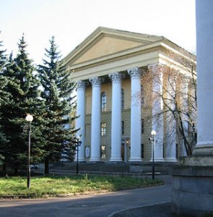 |  | МЕСТО ПРОВЕДЕНИЯ  Россия, Москва, Национальный исследовательский ядерный университет «МИФИ» (НИЯУ МИФИ)  Каширское шоссе, 31, www.mephi.ru  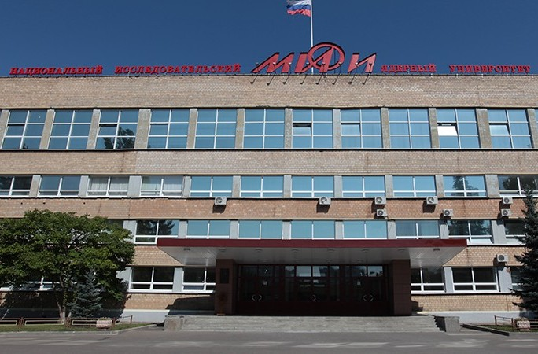

Контакты Оргкомитета

НИЯУ МИФИ: Норкина Анна Николаевна, заместитель директора Института финансовой и экономической безопасности
e-mail: ifes@mephi.ru,
Адрес: г. Москва, Каширское ш., д. 31

МУМЦФМ:
Зырянова Елена Сергеевна, советник Департамента образования
тел. +7(495) 950-31-52
e-mail: zyrianova@mumcfm.ru
Адрес: г. Москва, Старомонетный переулок д. 31, стр. 1

Калинина Элла Борисовна, руководитель проекта Департамента образования
тел. +7(495) 950-35-15
e-mail: kalinina@mumcfm.ru
Адрес: г. Москва, Старомонетный переулок д. 31, стр. 1

ГУУ: Годин Владимир Викторович, заведующий кафедрой информационных систем Государственного университета управления, профессор
тел. +7 (495) 377-89-14
e-mail: godin@guu.ru
Адрес: г. Москва, Рязанский проспект, 99.

ФИАН: Леонидов Андрей Владимирович, заведующий Лабораторией математического моделирования сложных систем Отделения теоретической физики ФИАН, д. ф.-м. н
тел. +7-916-647-55-17
e-mail: leonidov@lpi.ru
Адрес: г. Москва, Ленинский проспект, д. 53.

«Динамо» № 33: Биленький Иван Ярославович, заместитель председателя
тел. +7-903-131-99-03
e-mail: ib-csk@mail.ru
Адрес: г. Москва, ул. Лесная, 6.

МФЮА: Бочкарева Елена Алексеевна, директор Института дополнительного образования
тел. +7-985-925-96-88
e-mail: Bochkareva.E@mfua.ru
Адрес: г. Москва, Серпуховский вал, д. 17, корп. 1

Дипломатическая академия МИД: Шамугия Марина Муртазиевна, начальник отдела по работе со студентами
тел. +7-968-499-49-49
e-mail: marina_shamugiya@mail.ru
Адрес: г. Москва, ул. Остоженка, 53/2

